МУНИЦИПАЛЬНОЕ УЧРЕЖДЕНИЕ ДОПОЛНИТЕЛЬНОГО ОБРАЗОВАНИЯ
«УСТЬ-ОРДЫНСКАЯ ДЕТСКАЯ ШКОЛА ИСКУССТВ»

Методическое сообщение
Тема: «Фонды оценочных средств по ДПОП»

преподаватель высшей
квалификационной категории,
член методического совета школы,
зав. теоретическим отделением
Белобородова Виктория Викторовна

Усть-Ордынский
2017
ТЕМА: «Фонды оценочных средств по ДПОП»
ЦЕЛЬ: познакомить руководителей ДШИ и ДМШ, ДХШ Усть-Ордынского ТМО с фондами оценочных средств по ДПОП в области музыкального искусства «Фортепиано», «Народные инструменты» 8-ти летний курс обучения
Задачи:
1.Показать оформление титульного листа Фондов оценочных средств.
2.Изучить содержание Фондов оценочных средств.
3.Рассмотреть основной раздел Фондов оценочных средств.
Оборудование:
- ноутбук;
- мультимедиа.
Демонстрационный материал:
- ФОС по УП «Сольфеджио» и «Музыкальная литература».
Место проведения:
- кабинет большой теории в МУДО «Усть-Ордынская ДШИ».

План сообщения:
I.Вступительное слово
II. Основная часть:
1.Ознакомить с оформлением титульного листа Фондов оценочных средств.
2.Дать паспорт комплекта оценочных средств.
3.Рассмотреть структуру промежуточной и итоговой аттестации по УП «Сольфеджио» и «Музыкальная литература».
III.Заключительное слово

I.Вступительное слово
Добрый день, уважаемые коллеги!
Тема методического сообщения «Фонды оценочных средств по ДПОП».
Цель: Познакомить Вас с фондами оценочных средств по ДПОП в области музыкального искусства «Фортепиано», «Народные инструменты» 8-ти летний курс обучения
Задачи:
1.Показать оформление титульного листа Фондов оценочных средств (ФОС).
2.Изучить содержание ФОС.
3.Рассмотреть основной раздел ФОС.
II. Основная часть:
- Ознакомить с оформлением титульного листа ФОС.
На титульном листе сверху пишется название организации полностью, по центру указывается предметная область, учебный предмет ПО.02.УП.01. «Сольфеджио» ДПОП в области музыкального искусства «Фортепиано», «Народные инструменты» или ПО.02.УП.03. «Музыкальная литература» ДПОП в области музыкального искусства «Фортепиано», «Народные инструменты», чуть ниже Фонды оценочных средств к промежуточной и итоговой аттестации учащихся 1 – 8 классов, внизу указывается населенный пункт и год. Например:
МУНИЦИПАЛЬНОЕ УЧРЕЖДЕНИЕ ДОПОЛНИТЕЛЬНОГО ОБРАЗОВАНИЯ
«УСТЬ-ОРДЫНСКАЯ ДЕТСКАЯ ШКОЛА ИСКУССТВ

ПО.02.УП.01. «СОЛЬФЕДЖИО»
ДОПОЛНИТЕЛЬНОЙ ПРЕДПРОФЕССИОНАЛЬНОЙ ОБЩЕОБРАЗОВАТЕЛЬНОЙ ПРОГРАММЫ В ОБЛАСТИ МУЗЫКАЛЬНОГО ИСКУССТВА «ФОРТЕПИАНО»,
«НАРОДНЫЕ ИНСТРУМЕНТЫ»

ФОНДЫ ОЦЕНОЧНЫХ СРЕДСТВ
К ПРОМЕЖУТОЧНОЙ И ИТОГОВОЙ АТТЕСТАЦИИ
УЧАЩИХСЯ 1 – 8 КЛАССОВ

п. Усть-Ордынский
2017
На обороте титульного листа в правом углу:
«Утверждаю»
Директор МУДО
«Усть-Ордынская ДШИ»
______________/И.А. Лазарева/
«___»____________20 г.
В левом углу:
Одобрено на заседании методического совета:
Протокол №_________от «_____»_______________20 г.
Председатель методсовета
________________/З.Ф. Тагангаева/

Далее текст, что ФОС разработаны на основе ФГТ к ДПОП:
Фонды оценочных средств разработаны на основе Федеральных государственных требований (ФГТ) к дополнительной предпрофессиональной общеобразовательной программе в области музыкального искусства «Фортепиано», «Народные инструменты»

Ниже указывается ФИО разработчика, его должность и название школы:
Разработчик:
В.В. Белобородова, член методсовета МУДО «Усть-Ордынская ДШИ», зав. теоретическим отделением, преподаватель теоретических дисциплин
2. Изучить содержание Фондов оценочных средств (ФОС).
В содержании указывается название программы, ФОС к промежуточной и итоговой аттестации для каких классов и разделы: Паспорт комплекта оценочных средств, контрольный урок (зачет) или экзамен. Например:
СОДЕРЖАНИЕ
Дополнительная предпрофессиональная общеобразовательная программа в области музыкального искусства «Фортепиано», «Народные инструменты»: фонд оценочных средств к промежуточной аттестации учащихся 1 – 5 классов
- Паспорт комплекса оценочных средств
- Контрольный урок
Дополнительная предпрофессиональная общеобразовательная программа в области музыкального искусства «Фортепиано», «Народные инструменты»: фонд оценочных средств к промежуточной аттестации учащихся 6 класса
- Паспорт комплекса оценочных средств
- Экзамен по сольфеджио
Дополнительная предпрофессиональная общеобразовательная программа в области музыкального искусства «Фортепиано», «Народные инструменты»: фонд оценочных средств к промежуточной аттестации учащихся 7 класса
- Паспорт комплекса оценочных средств
- Зачет по сольфеджио
Дополнительная предпрофессиональная общеобразовательная программа в области музыкального искусства «Фортепиано», «Народные инструменты»: фонд оценочных средств к итоговой аттестации учащихся 8 класса
- Паспорт комплекса оценочных средств
- Выпускной экзамен по сольфеджио
3. Рассмотреть основной раздел Фондов оценочных средств (ФОС).
В основном разделе полностью раскрывается содержание Фондов оценочных средств. Вверху пишется название программы: Дополнительная предпрофессиональная общеобразовательная программа в области музыкального искусства «Фортепиано», «Народные инструменты»: фонды оценочных средств к промежуточной аттестации учащихся 1 – 5 классов.
Далее указываем, что Фонды оценочных средств разработаны с учетом федеральных государственных требований к дополнительной предпрофессиональной общеобразовательной программе в области музыкального искусства «Фортепиано», «Народные инструменты», утвержденных приказом Министерства культуры Российской Федерации от 12.03.2012 № 163, дополнительные предпрофессиональные общеобразовательные программы в области музыкального искусства «Фортепиано», «Народные инструменты», утвержденные приказом Муниципального учреждения дополнительного образования «Усть-Ордынская детская школа искусств» от 28.08.2015 № 63, Положения о порядке и формах проведения промежуточной аттестации учащихся, освоивших дополнительные предпрофессиональные общеобразовательные программы в области искусств, утвержденного Приказом Министерства культуры Российской Федерации от 09.02.2012 № 86.
Теперь раскрываем следующий пункт содержания:
- Паспорт комплекса оценочных средств к промежуточной аттестации учащихся 1 – 5 классов
Промежуточная аттестация проводится в форме контрольного урока: сольфеджио.
Контроль проводится в соответствии с графиком промежуточной аттестации (май).
По итогам промежуточной аттестации учащимся выставляются оценки «отлично», «хорошо», «удовлетворительно», «неудовлетворительно».
Требования и критерии оценок к промежуточной аттестации по учебному предмету «Сольфеджио» разработаны Муниципальным учреждением дополнительного образования «Усть-Ордынская детская школа искусств» (далее МУДО «Усть-Ордынская ДШИ»), в соответствии с федеральными государственными требованиями к дополнительной предпрофессиональной общеобразовательной программе в области музыкального искусства «Фортепиано», «Народные инструменты».
При прохождении промежуточной аттестации учащийся должен продемонстрировать знания, умения и навыки по учебному предмету «Сольфеджио» в соответствии с программными требованиями, в том числе:
- умение чисто интонировать пример с листа с дирижированием;
- умение простучать ритмическое упражнение;
- умение определять на слух, записывать интервальные и аккордовые последовательности, мелодические построения;
- умение построить пройденные аккорды, интервалы от звука и в тональности, три вида минора, натуральный мажор;
- умение странспонировать нотный пример в пройденные тональности;
- умение досочинить мелодию на заданный ритм;
- умение играть на фортепиано аккордовой последовательности;
- умение определить в нотном примере размер, тональность, количество фраз.
Для аттестации учащихся созданы Фонды оценочных средств, включающие типовые задания, контрольные работы и методы контроля по учебному предмету «Сольфеджио», позволяющие оценить приобретенные знания, умения и навыки.
Фонды оценочных средств соответствуют целям и задачам дополнительной предпрофессиональной общеобразовательной программы и ее учебному плану.
Фонды оценочных средств призваны обеспечивать оценку качества приобретенных учащимися знаний, умений, навыков и степень готовности к переходу в следующий класс.
После раздела «Паспорт комплекса оценочных средств к промежуточной аттестации учащихся 1 – 5 классов», подробно описываем следующий раздел «Контрольный урок (зачет) или экзамен», в соответствии с программными требованиями по данному учебному предмету «Сольфеджио», что учащийся должен уметь показать сформированный комплекс знаний, умений и навыков. Например:
- Контрольный урок

Объект оценивания:
- Одноголосный музыкальный диктант.
- Определение на слух звукорядов, интервалов и аккордов.
- Построение гамм, интервалов, аккордов; транспонирование (1 класс).
- Творческие задания.
- Устный ответ.

Предмет оценивания | Методы оценивания
- сформированный комплекс знаний, умений и навыков, наличие у обучающегося художественного вкуса, сформированного звуковысотного музыкального слуха и памяти, чувства, лада, метроритма, способствующих творческой самостоятельности, в том числе:  - первичные теоретические знания;  - умение сольфеджировать одноголосные (1 – 5 классы), двухголосные музыкальные примеры (2 – 5 классы), записывать несложные музыкальные построения с использованием навыков слухового анализа, слышать и анализировать интервальные и аккордовые последовательности;  - умение осуществлять анализ элементов музыкального языка;  Умение импровизировать на заданные музыкальные темы или ритмические построения;  - навыки владения музыкального языка (исполнение на инструменте, запись по слуху). | Оценивание проводит утвержденная распорядительным документом организации комиссия на основании разработанных требований к контрольному уроку по сольфеджио.  Методом оценивания является выставление оценки за написание одноголосного музыкального диктанта, определения на слух звукорядов, интервалов и аккордов, построения гамм, интервалов и аккордов, транспонирования, творческие задания и устный ответ.  Требования к контрольному уроку:  Письменно:  - записать самостоятельно одноголосный музыкальный диктант;  - определить на слух звукоряды: ступеневые дорожки в натуральном мажоре в тональности G-dur (1 класс);  - определить на слух звукоряды: натуральный мажор, три вида минора, пройденные интервалы, аккорды от звука и в ладу (2 – 5 классы);  - построение гаммы G-dur, в ней комплекс: показать разрешение неустойчивых ступеней в устойчивые, выписать вводные звуки, подписать устойчивые ступени, Т5/3; записать на нотном стане пройденные паузы, длительности нот (1 класс);  - транспонирование музыкального примера из сб. Ю. Фроловой «Сольфеджио 1 класс» с.39 «Дед Андрей» в тональность D-dur (1 класс);  - построение гаммы D-dur вверх, в ней, разрешение неустойчивых ступеней, вводные звуки, Т5/3; интервалов от звука «d» вверх: м.2-м.3-ч.5-ч.4-б.3-б.2-ч.8; аккордов от звука «d» вверх Б5/3, М5/3 (2 класс).  - построение натурального мажора, 3-х видов минора, пройденных интервалов, аккордов от звука и в ладу (3- 5 классы);  - творческое задание: досочинить мелодию на заданный ритм (2 – 5 классы).  Устно:  1.Спеть гамму До мажор, в ней комплекс: в ней разрешение неустойчивых ступеней в устойчивые, вводные звуки, мелодический оборот: II-I, III-II-I, IV-III-II-I, V-VI-VII-I; Т5/3 (1 класс).  2.Спеть гамму D-dur, в ней, разрешение неустойчивых ступеней, вводные звуки, Т5/3; интервалы м.2-м.3-ч.5-ч.4-б.3-б.2-ч.8 от звука «ре» вверх; аккорды Б5/3 и М5/3 от звука «d» вверх (2 класс).  3.Спеть мажорную гамму с 3-мя знаками A-dur или Es-dur, в ней б.2 на I, II, IV, V, VI ступенях; аккорды Т5/3 – Т6 – Т6/4 – S5/3 – D5/3; минорную гамму с 3-мя знаками c-moll или fis-moll (гарм. вид), в ней м.2 и м.3 на VII повышенной, б.3 на V ступени в гармоническом миноре (3 класс).  4.Спеть гаммы E-dur (нат.), cis-moll (гарм.), в них тритоны с разрешением на IV, VII ступенях; аккорды в тональности A-dur Т5/3-T6-T6/4-S5/3-D5/3-D7-T3; аккорды Б5/3-Б6-Б6/4 ↓ от звука «с», М5/3-М6-М6/4↑ от звука «es»; цепочку интервалов от звука «b»: ч.4↑ б.2↑ ч.5↓ м.6↑ м.2↓ б.3↑ (4 класс).  5.Спеть гаммы с 5-ю знаками: H-dur, в ней тритоны с разрешением в нат. мажоре, gis-moll (гарм.), в ней ув.2 и ум.7 с разрешением в гарм. миноре; пение одного из голосов аккордовой последовательности с проигрыванием всех голосов на фортепиано в тональности Des-dur: T5/3 – S6/4 – T5/3 – T6 – S5/3 – S6 – D7-T3 – VII5/3 – T3; спеть цепочку интервалов от звука «e» ч.4↑м.2↓м.3↑ч.5↓м.6↑ч.8↓, спеть аккорды Б5/3-Б6-Б6/4 от звука «es »вверх и М5/3-М6-М6/4 от звука «h»вниз; спеть один из голосов тональной секвенции, с проигрыванием другого голоса на фортепиано (5 класс).  6.Проанализировать и спеть с листа мелодию в одной из пройденных тональностей.  7.Спеть один из голосов выученного двухголосного примера в течение года (2-5 классы).  8.Простучать ритмическое упражнение, с использованием пройденных ритмических групп по классу.

Примерные образцы заданий
Диктант
1 класс
Лежнева О.Ю. Практическая работа на уроках сольфеджио: Диктант. Слуховой анализ: Учеб. пособие для уч-ся 1- 8 кл. ДМШ и ДШИ. – М.: Гуманит. изд. центр ВЛАДОС, 2003. – 96 с.
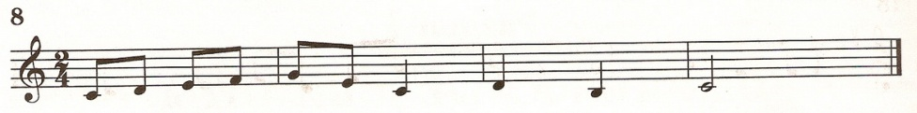
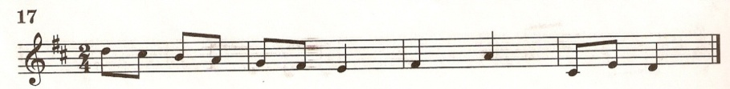
2 класс
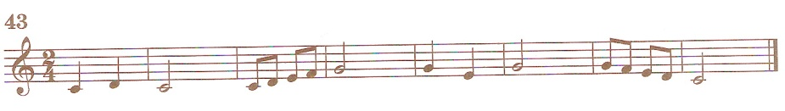
Музыкальные диктанты для ДМШ / Сост. Ж. Металлиди и А. Перцовская. – 4-е изд. – Л.: Музыка, 1986. – С. 14.
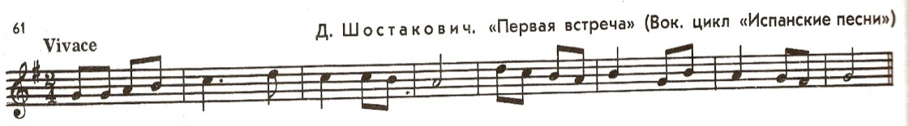
3 класс
Лежнева О.Ю. Практическая работа на уроках сольфеджио: Диктант. Слуховой анализ: Учеб. пособие для уч-ся 1- 8 кл. ДМШ и ДШИ. – М.: Гуманит. изд. центр ВЛАДОС, 2003. – 96 с.
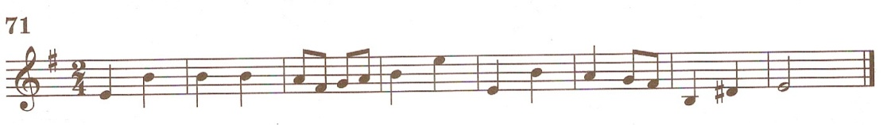
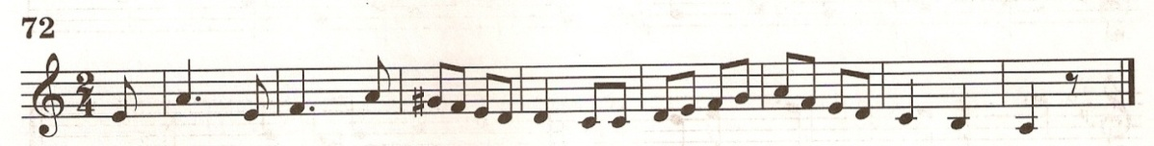
4 класс
№ 88
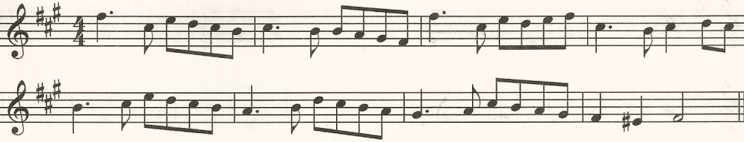
Музыкальные диктанты для ДМШ / Сост. Ж. Металлиди и А. Перцовская. – 4-е изд. – Л.: Музыка, 1986. – С. 37.
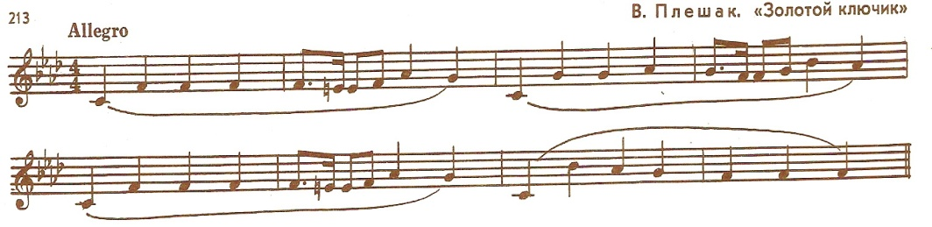
5 класс

Лежнева О.Ю. Практическая работа на уроках сольфеджио: Диктант. Слуховой анализ: Учеб. пособие для уч-ся 1- 8 кл. ДМШ и ДШИ. – М.: Гуманит. изд. центр ВЛАДОС, 2003. – 96 с.
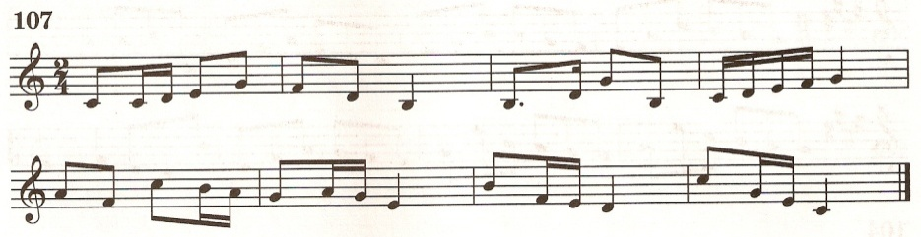
Музыкальные диктанты для ДМШ / Сост. Ж. Металлиди и А. Перцовская. – 4-е изд. – Л.: Музыка, 1986. – С. 63.
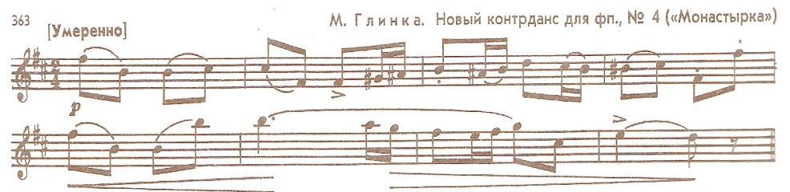
Образец ФОС к итоговой аттестации по УП «Сольфеджио» для учащихся 8 класса (8) ДПОП в области музыкального искусства «Фортепиано», «Народные инструменты».
Дополнительная предпрофессиональная общеобразовательная программа в области музыкального искусства «Фортепиано», «Народные инструменты»: фонды оценочных средств к итоговой аттестации учащихся 8 класса
Фонды оценочных средств разработаны с учетом федеральных государственных требований к дополнительной предпрофессиональной общеобразовательной программе в области музыкального искусства «Фортепиано», «Народные инструменты», утвержденных приказом Министерства культуры Российской Федерации от 12.03.2012 № 163, дополнительные предпрофессиональные общеобразовательные программы в области музыкального искусства «Фортепиано», «Народные инструменты», утвержденные приказом Муниципального учреждения дополнительного образования «Усть-Ордынская детская школа искусств» от 28.08.2015 № 63, Положения о порядке и формах проведения итоговой аттестации учащихся, освоивших дополнительные предпрофессиональные общеобразовательные программы в области искусств, утвержденного Приказом Министерства культуры Российской Федерации от 09.02.2012 № 86.
- Паспорт комплекса оценочных средств к итоговой аттестации учащихся 8 класса
Итоговая аттестация проводится в форме выпускного экзамена: сольфеджио.
Контроль проводится в соответствии с графиком итоговой аттестации (май).
По итогам выпускного экзамена учащимся выставляется оценка «отлично», «хорошо», «удовлетворительно», «неудовлетворительно».
Требования и критерии оценок к итоговой аттестации по учебному предмету «Сольфеджио» разработаны Муниципальным учреждением дополнительного образования «Усть-Ордынская детская школа искусств» (далее МУДО «Усть-Ордынская ДШИ»), в соответствии с федеральными государственными требованиями к дополнительной предпрофессиональной общеобразовательной программе в области музыкального искусства «Фортепиано», «Народные инструменты».
При прохождении итоговой аттестации выпускник должен продемонстрировать знания, умения и навыки по учебному предмету «Сольфеджио» в соответствии с программными требованиями, в том числе:
- знание профессиональной терминологии;
- умение определять на слух, записывать, воспроизводить голосом аккордовые, интервальные и мелодические построения;
- умение чисто интонировать пример с листа с дирижированием.
Для аттестации учащихся созданы Фонды оценочных средств, включающие типовые задания, экзаменационные работы и методы контроля по учебному предмету «Сольфеджио», позволяющие оценить приобретенные знания, умения и навыки.
Фонды оценочных средств соответствуют целям и задачам дополнительной предпрофессиональной общеобразовательной программы и ее учебному плану.
Фонды оценочных средств призваны обеспечивать оценку качества приобретенных выпускниками знаний, умений, навыков и степень готовности к возможному продолжению профессионального образования в области музыкального искусства.

- Выпускной экзамен по сольфеджио
Объект оценивания:
1.Одноголосный музыкальный диктант.
2.Анализ на слух элементов музыкального языка.
3.Целостный анализ музыкального произведения.
4.Творческое задание.
5.Устный ответ.

Предмет оценивания | Методы оценивания
- сформированный комплекс знаний, умений и навыков, наличие у обучающегося художественного вкуса, сформированного звуковысотного музыкального слуха и памяти, чувства, лада, метроритма, знания музыкальных стилей, способствующих творческой самостоятельности, в том числе:  - первичные теоретические знания, в том числе профессиональной музыкальной терминологии;  - умение сольфеджировать одноголосные, двухголосные музыкальные примеры, записывать музыкальные построения средней трудности с использованием навыков слухового анализа, слышать и анализировать интервальные и аккордовые последовательности;  - умение исполнить романс с собственным аккомпанементом по нотам;  - умение осуществлять анализ элементов музыкального языка;  - умение импровизировать на заданные музыкальные темы или ритмические построения;  - навыки владения музыкального языка (исполнение на инструменте, запись по слуху). | Оценивание проводит утвержденная распорядительным документом организации экзаменационная комиссия на основании разработанных требований к выпускному экзамену по сольфеджио.  Методом оценивания является выставление оценки за написание одноголосного музыкального диктанта, определения на слух звукорядов, интервалов и аккордов, построения гамм, интервалов и аккордов, транспонирования, творческие задания и устный ответ.  Требования к выпускному экзамену по сольфеджио:  Письменная экзаменационная работа:  - записать самостоятельно одноголосный музыкальный диктант;  - определить на слух звукоряды: три вида мажора, три вида минора, мажорную и минорную пентатоники, пройденные интервалы, аккорды от звука и в ладу;  - целостный анализ музыкального произведения: определить форму, тональность, особенности мелодии, гармонии, фактуры, каденцию в середине и в конце построения, жанровые особенности. Например: Кабалевский Д. Медленный вальс;  - творческое задание: сочинить мелодию 8 – 10 тактов, с использованием пройденных размеров и ритмических длительностей, с использованием интонаций пройденных интервалов, аккордов.  Устно:  1.Спеть с листа незнакомую мелодию с тактированием. Например: Фридкин Г. Чтение с листа на уроках сольфеджио №№ 335, 340, 348.  2.Спеть один из голосов двухголосного примера в дуэте или с проигрыванием второго голоса на фортепиано. Например: Калмыков Б., Фридкин Г. Сольфеджио II часть №№ 201, 213, 216.  3.Спеть с собственным аккомпанементом подобранным по слуху романс. Например: М. Глинка «Не искушай».  4.Спеть гармонический вид гаммы Ре-бемоль мажор вниз, мелодический вид гаммы соль-диез минор вверх.  5.Прочитать хроматическую гамму Си мажор вверх, до-диез минор вниз.  6.Спеть от звука «ми» вверх все большие интервалы, от звука «си» вниз малые интервалы.  7.Спеть тритоны с разрешением в тональностях фа минор (гарм.), Ми-бемоль мажор (нат., гарм.); характерные интервалы с разрешением (ув.2, ум.7, ув.5, ум.4) в тональностях фа-диез минор, Си-бемоль мажор.  8.Спеть от звука «ре» Б6 и М6, разрешить их как обращения главных трезвучий.  9.Спеть в тональности си минор Ум.VII7 с разрешением (2 способа), разрешить малый септаккорд с уменьшенной квинтой, данный от звука «ми», во все возможные тональности.  10.Спеть наизусть одноголосный пример с тактированием. Например: Калмыков Б., Фридкин Г. Сольфеджио I часть №№ 668, 669, 725.  11.Простучать ритмическое упражнение двумя руками. Например: Флис В., Якубяк Я. Сольфеджио 7 класс. Например: №№ 68, 69, 70.

Примерные образцы заданий
Диктант
Лежнева О.Ю. Практическая работа на уроках сольфеджио: Диктант. Слуховой анализ: Учеб. пособие для уч-ся 1- 8 кл. ДМШ и ДШИ. – М.: Гуманит. изд. центр ВЛАДОС, 2003. – 96 с.
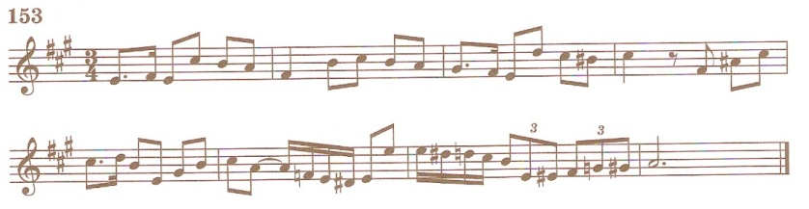
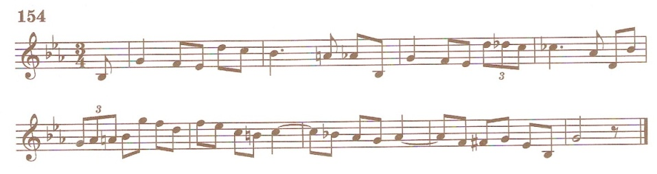
Интервальные последовательности
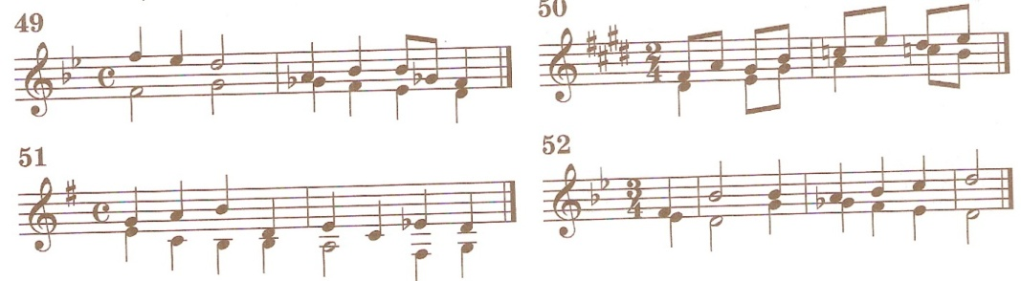
Аккордовые последовательности
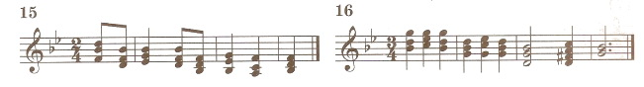
Образец ФОС к промежуточной аттестации по УП «Музыкальная литература» для учащихся 8 класса (8) ДПОП в области музыкального искусства «Фортепиано», «Народные инструменты»:
Дополнительная предпрофессиональная общеобразовательная программа в области музыкального искусства «Фортепиано», «Народные инструменты»: фонд оценочных средств к промежуточной аттестации учащихся 4 класса
Фонды оценочных средств разработаны с учетом федеральных государственных требований к дополнительной предпрофессиональной общеобразовательной программе в области музыкального искусства «Народные инструменты», утвержденных приказом Министерства культуры Российской Федерации от 12.03.2012 № 163, дополнительные предпрофессиональные общеобразовательные программы в области музыкального искусства «Фортепиано», «Народные инструменты», утвержденные приказом Муниципального учреждения дополнительного образования «Усть-Ордынская детская школа искусств» от 28.08.2015 № 63, Положения о порядке и формах проведения промежуточной аттестации учащихся, освоивших дополнительные предпрофессиональные общеобразовательные программы в области искусств, утвержденного Приказом Министерства культуры Российской Федерации от 09.02.2012 № 86.
- Паспорт комплекса оценочных средств к промежуточной аттестации учащихся 4 класса
Промежуточная аттестация по музыкальной литературе: проводится зачет в форме контрольного урока.
Контроль проводится в соответствии с графиком промежуточной аттестации (май).
По итогам промежуточной аттестации учащимся выставляется оценка «отлично», «хорошо», «удовлетворительно», «неудовлетворительно».
Требования и критерии оценок к промежуточной аттестации по учебному предмету «Музыкальная литература» разработаны Муниципальным учреждением дополнительного образования «Усть-Ордынская детская школа искусств» (далее МУДО «Усть-Ордынская ДШИ»), в соответствии с федеральными государственными требованиями к дополнительной предпрофессиональной общеобразовательной программе в области музыкального искусства «Фортепиано», «Народные инструменты».
При прохождении промежуточной аттестации учащийся должен продемонстрировать знания, умения и навыки по учебному предмету «Музыкальная литература» в соответствии с программными требованиями, в том числе:
- знание музыкальных произведений русских композиторов;
- знание различных групп музыкальных инструментов;
- уметь определять на слух фрагменты того или иного изученного музыкального произведения.
Для аттестации учащихся созданы Фонды оценочных средств, включающие типовые задания, контрольные работы, тесты и методы контроля по учебному предмету «Музыкальная литература», позволяющие оценить приобретенные знания, умения и навыки.
Фонды оценочных средств соответствуют целям и задачам дополнительной предпрофессиональной общеобразовательной программы и ее учебному плану.
Фонды оценочных средств призваны обеспечивать оценку качества приобретенных учащимися знаний, умений, навыков и степень готовности к переходу в следующий класс.

- Зачет в форме контрольного урока
Объект оценивания:
1.Письменная работа.
2.Устный ответ.

Предмет оценивания | Методы оценивания
- знание в соответствии с программными требованиями музыкальных произведений русских композиторов различных стилей, жанров и форм;  - знание профессиональной музыкальной терминологии;  - знание особенностей национальных традиций, фольклорных истоков музыки;  - умение определять на слух фрагменты того или иного изученного музыкального произведения;  - умение осмысливать музыкальные произведения, события путем изложения в письменной форме, в форме ведения бесед;  - сформированные основы эстетических взглядов, художественного вкуса, наличие интереса к музыкальному искусству и музыкальной деятельности;  - навыки по восприятию музыкального произведения, умение выражать его понимание и свое к нему отношение, обнаруживать ассоциативные связи с другими видами искусств. | Оценивание проводит комиссия в составе зав. теоретическим отделением и зам. директора по УВР.  Методом оценивания является выставление оценок за выполнение письменной работы и устного ответа.  Письменная работа:  1.Определить на слух (викторина) фрагменты из балета «Щелкунчик» П.И. Чайковского: «Марш», «Арабский танец», «Китайский танец», «Танец пастушков», «Танец феи Драже».  2.Ответить на вопросы:  - знать особенности балета как театрального вида искусств. Значение танца и пантомимы в балете. Значение музыки в балете.  - Знать содержание оперы, оперные сюжеты: исторические, бытовые, сказочные, лирические. Знать понятие: «либретто оперы», структуру оперы: действия, картины. Роль оркестра в опере, значение увертюры. Сольные номера в опере (разновидности), виды ансамблей, различные составы хора, самостоятельные оркестровые фрагменты.  - Знать понятия: «канон», «рондо», «речитатив», «ария», «ариозо».  Устный ответ:  1. П. И. Чайковский балет «Щелкунчик» - рассказать краткое содержание балета, построение балета.  2.М.И. Глинка Опера «Руслан и Людмила» - определить на слух отдельные номера из оперы, что пройдено на уроке.

Образец ФОС к итоговой аттестации по УП «Музыкальная литература» для учащихся 8 класса (8) ДПОП в области музыкального искусства «Фортепиано», «Народные инструменты»:
Дополнительная предпрофессиональная общеобразовательная программа в области музыкального искусства «Фортепиано», «Народные инструменты»: фонды оценочных средств к итоговой аттестации учащихся 8 класса
Фонды оценочных средств разработаны с учетом федеральных государственных требований к дополнительной предпрофессиональной общеобразовательной программе в области музыкального искусства «Народные инструменты», утвержденных приказом Министерства культуры Российской Федерации от 12.03.2012 № 163, дополнительные предпрофессиональные общеобразовательные программы в области музыкального искусства «Фортепиано», «Народные инструменты», утвержденные приказом Муниципального учреждения дополнительного образования «Усть-Ордынская детская школа искусств» от 28.08.2015 № 63, Положения о порядке и формах проведения итоговой аттестации учащихся, освоивших дополнительные предпрофессиональные общеобразовательные программы в области искусств, утвержденного Приказом Министерства культуры Российской Федерации от 09.02.2012 № 86.
  - Паспорт комплекса оценочных средств к итоговой аттестации учащихся 8 класса
Итоговая аттестация проводится в форме выпускного экзамена: музыкальная литература.
Контроль проводится в соответствии с графиком итоговой аттестации (май).
По итогам итоговой аттестации учащимся выставляется оценка «отлично», «хорошо», «удовлетворительно», «неудовлетворительно».
Требования и критерии оценок к итоговой аттестации по учебному предмету «Музыкальная литература» разработаны Муниципальным учреждением дополнительного образования «Усть-Ордынская детская школа искусств» (далее МУДО «Усть-Ордынская ДШИ»), в соответствии с федеральными государственными требованиями к дополнительной предпрофессиональной общеобразовательной программе в области музыкального искусства «Фортепиано», «Народные инструменты».
При прохождении итоговой аттестации выпускник должен продемонстрировать знания, умения и навыки по учебному предмету «Музыкальная литература» в соответствии с программными требованиями, в том числе:
- знание творческих биографий зарубежных и отечественных композиторов, музыкальных произведений, основных исторических периодов развития музыкального искусства во взаимосвязи с другими видами искусств;
- знание профессиональной терминологии;
- уметь определять на слух фрагменты того или иного изученного музыкального произведения;
- наличие кругозора в области музыкального искусства и культуры.
Для аттестации учащихся созданы Фонды оценочных средств, включающие типовые задания, контрольные работы, тесты и методы контроля по учебному предмету «Музыкальная литература», позволяющие оценить приобретенные знания, умения и навыки.
Фонды оценочных средств соответствуют целям и задачам дополнительной предпрофессиональной общеобразовательной программы и ее учебному плану.
Фонды оценочных средств призваны обеспечивать оценку качества приобретенных учащимися знаний, умений, навыков и степень готовности к возможному продолжению профессионального образования в области музыкального искусства.

  - Выпускной экзамен по музыкальной литературе.
Объект оценивания:
1.Анализ незнакомого музыкального произведения (письменно)
2.Устный ответ.

Предмет оценивания | Методы оценивания
- первичные знания о роли и значении музыкального искусства в системе культуры, духовно-нравственном развитии человека;  - знание творческих биографий зарубежных и отечественных композиторов согласно программным требованиям;  - знание в соответствии с программными требованиями музыкальных произведений зарубежных и отечественных композиторов различных исторических периодов, стилей, жанров и форм (от эпохи барокко до современности);  - навыки по выполнению теоретического анализа музыкального произведения – формы, стилевых особенностей, жанровых черт, фактурных, метроритмических, ладовых особенностей;  - знание основных исторических периодов развития зарубежного и отечественного музыкального искусства во взаимосвязи с другими видами искусств (изобразительного, театрального, киноискусства, литературы), основные стилистические направления, жанры;  - знание особенностей национальных традиций, фольклорных истоков музыки;  - знание профессиональной терминологии;  - сформированные основы эстетических взглядов, художественного вкуса, наличие интереса к музыкальному искусству и музыкальной деятельности;  - умение в устной и письменной форме излагать свои мысли о творчестве композиторов;  - умение исполнять на музыкальном инструменте тематический материал пройденных музыкальных произведений;  - умение определять на слух фрагменты того или иного изученного музыкального произведения;  - навыки по восприятию музыкального произведения, умение выражать его понимание и свое к нему отношение, обнаруживать ассоциативные связи с другими видами искусств. | Оценивание проводит утвержденная распорядительным документом организация экзаменационная комиссия на основании разработанных требований к выпускному экзамену по музыкальной литературе.  Методом оценивания является выставление оценок за выполнение письменного анализа прослушанного незнакомого музыкального произведения и за устный ответ.  Анализ незнакомого музыкального произведения (письменно):  1.Общая характеристика музыкальных образов.  2.Определение жанра.  3.Определение музыкальной формы.  4.Наиболее яркие выразительные средства.  5.Стилевые особенности произведения.  Устный ответ:  1.Ответить на вопросы по музыкальной зарубежной, русской и отечественной классике (список вопросов прилагается).  2.Определение на слух фрагментов музыкальных произведений композиторов-классиков зарубежных и отечественных (викторина).  3.Исполнить на фортепиано темы из музыкальных произведений С.С. Прокофьева, Д.Д. Шостаковича:  - Кантата «Александр Невский» (II ч. «Песня об Александре Невском», IV ч. хор «Вставайте, люди русские», V ч. «Ледовое побоище» 1 и 2 темы, VI ч. «Мертвое поле»);  - Симфония № 7 До мажор, «Ленинградская» (I ч. г.п., п.п., «эпизод фашистского нашествия», «мотив сопротивления», реприза – п.п.).

Список вопросов для устного ответа по музыкальной литературе
1.Каких композиторов и почему мы называем «венскими классиками»?
2.Какие важные исторически события произошли в России в период М.И. Глинки?
3.Перечислите произведения, созданные на сюжеты произведений А.С. Пушкина (автор, жанр, название).
4.Назовите основные жанры русских народных песен. Кто из композиторов обращался к народному песенному творчеству?
5.Какие виды оркестров вы знаете, в чем их различие?
6.Когда и где существовала «Могучая кучка», кто входил в ее состав, кому принадлежит это название?
7.Какое важное историческое событие оказало влияние на мировоззрение и творчество Л.В. Бетховена?
8.Перечислите оперы: с историческими и сказочными сюжетами (автор, название)?
9.Какие произведения мы называем программными? Какие признаки указывают на то, что это программное произведение? Приведите несколько примеров (автор, жанр, название)?
10.В чем сходство и различие экспозиции и репризы сонатной формы?
11.Когда и где возникли первые консерватории в России, кем они основаны, чьи имена носят?
12.В какой исторической последовательности возникли данные жанры: симфония, концертная увертюра, опера, концерт.
13.Назовите композиторов, в творчестве которых особое значение принадлежит полифонии. Укажите, в какой стране и в какое время они жили.
14.Назовите известные Вам концертные залы, находящиеся в городах России.
15.В чем сходство и различие сонаты и симфонии?
16.Кто из известных отечественных композиторов конца XIX – начала XX века получил образование в консерватории, и кто сам преподавал в консерватории?
17.Какие важные исторические события произошли за время жизни С.С. Прокофьева?
18.Объясните значения слов «фортепианное трио», «струнный квартет», «фортепианный квинтет». Кто из композиторов писал произведения для данных составов?
19.Какое произведение старинной музыки включено в вашу экзаменационную программу? Что вы знаете об авторе (страна, годы жизни), жанр, форма произведения.
20.Объясните значение слова «цикл». Приведите примеры различных циклов.
21.Какие вы знаете неоконченные произведения? Почему они остались незавершенными? Завершил ли их кто-нибудь?
22.Приведите примеры симфонических произведений, в которых звучит хор (назовите автора, жанр, какой текст использовался).
23.Что такое рондо, концерт, этюд (укажите по 2 значение каждого термина)?
24.Вспомните автора, название, жанр музыкальных произведений, посвященных картинам природы. Как мы называем музыку такого содержания?
25.В чем отличие ариозо от арии? Приведите примеры ариозо.
26.Назовите русских композиторов рубежа XIX – XX веков. Кто из них являлся также выдающимся исполнителем.
27.Объясните термины: лейттема, каденция, речитатив, органный пункт.
28.Назовите группы инструментов симфонического оркестра.
29.Вспомните произведения русских композиторов, в которых присутствуют образы Востока (назовите автора, жанр, название).
30.Объясните значение слова «финал» на примере инструментальных и оперных произведений.
Перечень музыкальных произведений для проведения анализа незнакомого музыкального произведения на выбор

1.С.С. Прокофьев «Мимолетности».
2.А.К. Лядов. Прелюдии.
3.М.И. Глинка Ноктюрн «Разлука».
4.А.И. Хачатурян «Вальс» из музыки к драме «Маскарад» М.Ю. Лермонтова.
5.П.И. Чайковский «Серенада для струнного оркестра.

Викторина
(определить на слух фрагменты музыкальных произведений)

1.И.С. Бах. Токката ре минор для органа.
2.В.А. Моцарт. Симфония № 40 соль минор.
3.Л.В. Бетховен. Соната № 8 «Патетическая»
4.Ф. Шопен. Мазурки. Вальсы.
5.Ф. Шуберт. Песни «Лесной царь», «Серенада».
6.М.И. Глинка. Романс «Я помню чудное мгновенье».
7.А.С. Даргомыжский Опера «Русалка».
8.А.П. Бородин. Опера «Князь Игорь».
9.М.П. Мусоргский. Опера «Борис Годунов».
10.Н.А. Римский-Корсаков. Симфоническая сюита «Шехеразада».
11.П.И. Чайковский. Симфония № 1 «Зимние грезы».
12.С.В. Рахманинов. Концерт № 2 для фортепиано с оркестром.
13.С.С. Прокофьев. Кантата «Александр «Невский».
14.Д.Д. Шостакович. Симфония № 7 «Ленинградская».
15.Г.В. Свиридов. «Вальс» из музыкальных иллюстраций к повести А.С. Пушкина «Метель».

  - Заключительное слово
Фонды оценочных средств разрабатываются образовательной организацией самостоятельно в соответствии с федеральными государственными требованиями к дополнительной предпрофессиональной общеобразовательной программе в области музыкального искусства «Фортепиано», «Народные инструменты». Они должны быть полными и адекватными, соответствовать целям и задачам дополнительной предпрофессиональной программы и ее учебному плану.

Литература
- Примерные Фонды оценочных средств к итоговой аттестации учащихся (проект): дополнительные предпрофессиональные общеобразовательные программы в области музыкального искусства «Фортепиано», «Народные инструменты» (гитара). – М. : Министерство культуры РФ, Ин-т развития образования в сфере культуры и искусства, 2015.
- Белобородова В.В. Фонды оценочных средств к промежуточной и итоговой аттестации учащихся 1 – 8 классов: ПО.02.УП.01. «Сольфеджио» ДПОП в области музыкального искусства «Фортепиано», «Народные инструменты». – Усть-Ордынский : МУДО «Усть-Ордынская ДШИ», 2017.
- Белобородова В.В. Фонды оценочных средств к промежуточной и итоговой аттестации учащихся 1 – 8 классов: ПО.02.УП.03. «Музыкальная литература» ДПОП в области музыкального искусства «Фортепиано», «Народные инструменты». – Усть-Ордынский : МУДО «Усть-Ордынская ДШИ», 2017.
- Лежнева О.Ю. Практическая работа на уроках сольфеджио : Диктант. Слуховой анализ: Учеб. пособие для уч-ся 1- 8 кл. ДМШ и ДШИ. – М. : Гуманит. изд. центр ВЛАДОС, 2003.
- Музыкальные диктанты для ДМШ / Сост. Ж. Металлиди и А. Перцовская. – 4-е изд. – Л.: Музыка, 1986.

